Книги, раскраски
Артикул | Товар | Фотография | Цена
РАД555 | Раскраска Забавные друзья С-555 | 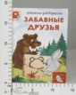 | 17.37 руб.  Категория*: 3 | Цена за штуку
РАД503 | Раскраска Раскрась сам С-503 | 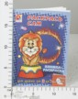 | 17.37 руб.  Категория*: 3 | Цена за штуку
РАД511 | Раскраска Юному художнику С-511 | 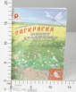 | 17.37 руб.  Категория*: 3 | Цена за штуку
РАД527 | Раскраска Сказки С-527 |  | 19.10 руб.  Категория*: 3 | Цена за штуку
РАД525 | Раскраска Цветы С-525 | 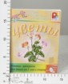 | 19.10 руб.  Категория*: 3 | Цена за штуку
РАД528 | Раскраска Грибы и ягоды С-528 | 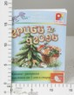 | 19.10 руб.  Категория*: 3 | Цена за штуку
РАД876 | Раскраска Прогулка по морю С-876 | 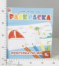 | 21.69 руб.  Категория*: 3 | Цена за штуку
РАД281 | Пропись Мои первые прописи С-281 |  | 21.69 руб.  Категория*: 3 | Цена за штуку
РАД280 | Пропись Готовимся к письму С-280 | 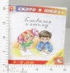 | 21.69 руб.  Категория*: 3 | Цена за штуку
РАД874 | Раскраска В саду и огороде С-874 | 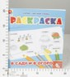 | 21.69 руб.  Категория*: 3 | Цена за штуку
РАД364 | Пропись Занимательные клеточки С-364 | 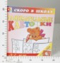 | 21.69 руб.  Категория*: 3 | Цена за штуку
РАД2341 | Раскраска Умница С2341 | 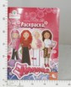 | 41.96 руб.  Категория*: 3 | Цена за штуку
ХС14229 | Смурфики. Наклейки и раскраски 14229 05496-2 | 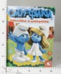 | 80.40 руб.  Категория*: 3 | Цена за штуку
ХС15390 | РаскраскаМаша и медведь в огороде напольная,МиМ 15390 | 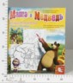 | 94.14 руб.  Категория*: 3 | Цена за штуку
ХС15388 | РаскраскаМаша и медведь с рыбой напольная,МиМ 15388 | 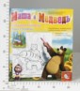 | 94.14 руб.  Категория*: 3 | Цена за штуку
ХС15389 | РаскраскаМаша и медведь на дереве напольная,МиМ 15389 | 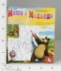 | 94.14 руб.  Категория*: 3 | Цена за штуку
ХС15384 | РаскраскаРаскрашиваем и считаем напольная,МиМ 15384 | 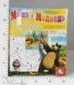 | 94.14 руб.  Категория*: 3 | Цена за штуку
ХС15391 | РаскраскаМаша и медведь с яблоками напольная,МиМ 15391 | 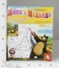 | 94.14 руб.  Категория*: 3 | Цена за штуку
ХС15385 | РаскраскаКалендарь напольная,МиМ 15385 | 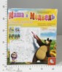 | 94.14 руб.  Категория*: 3 | Цена за штуку
ХС15814 | Смурфики. Водная раскраска (Зеленая) 15814 05744-4 |  | 99.50 руб.  Категория*: 3 | Цена за штуку
ХС15815 | Смурфики. Водная раскраска (Желтая) 15815 05745-1 | 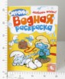 | 99.50 руб.  Категория*: 3 | Цена за штуку
ХС11433 | Вежливые слова (6 кнопок) Fisher-Price. LP 11433 04825-1 | 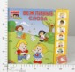 | 115.59 руб.  Категория*: 3 | Цена за штуку
ХС10384 | Земляничка. Уроки вежливости (6 кнопок) 10384 03946-4 | 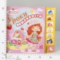 | 115.59 руб.  Категория*: 3 | Цена за штуку
АГ01199-1 | Чудо-лес(Книжка-малышка)(42*64,27*64) 978-5-402-01199-1 | 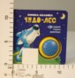 | 124.74 руб.  Категория*: 3 | Цена за штуку
ХС14963 | Лиса и волк(Читаем и слушаем) 14963 05618-8 | 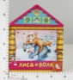 | 132.66 руб.  Категория*: 3 | Цена за штуку
ХС14965 | Заюшкина избушка(Читаем и слушаем) 14965 05620-1 | 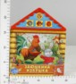 | 132.66 руб.  Категория*: 3 | Цена за штуку
ХС14966 | Волк и коза(Читаем и слушаем) 14966 05621-8 | 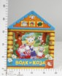 | 132.66 руб.  Категория*: 3 | Цена за штуку
АГ00804-5 | Гуляем по Африке(Собираем Вместе)24*56,20*56 978-5-402-00804-5 | 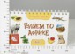 | 133.05 руб.  Категория*: 3 | Цена за штуку
ХС15830 | Маша и Медведь. Английский на магнитах 15830 | 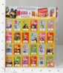 | 137.70 руб.  Категория*: 3 | Цена за штуку
ХС18047 | Союзмультфильм. Английский на магнитах 18047 | 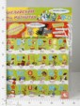 | 137.70 руб.  Категория*: 3 | Цена за штуку
Артикул | Товар | Фотография | Цена
ХС18976 | Смурфики. Счет на магнитах 18976 | 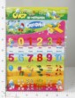 | 137.70 руб.  Категория*: 3 | Цена за штуку
ХС18977 | Смурфики. Английский алфавит на магнитах 18977 | 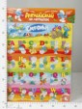 | 137.70 руб.  Категория*: 3 | Цена за штуку
ХС15829 | Маша и Медведь. Счет на магнитах 15829 | 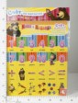 | 137.70 руб.  Категория*: 3 | Цена за штуку
ХС17220 | Альбом наклеек PopPixie 17220 05873-1 |  | 153.77 руб.  Категория*: 3 | Цена за штуку
ХС12432 | Кротик и машинка(с пазлами) 12432 978-5-353-05152-7 | 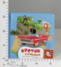 | 155.78 руб.  Категория*: 3 | Цена за штуку
ХС12430 | Кротик и тортик(с пазлами) 12430 978-5-353-05143-5 | 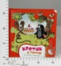 | 155.78 руб.  Категория*: 3 | Цена за штуку
ХС15134 | Кротик и друзья(со звуковым модулем) 15134 | 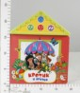 | 158.40 руб.  Категория*: 3 | Цена за штуку
АГ00060-0 | Мой лес(Открой-я оживу)42*60 978-5-490-00060-0 | 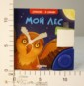 | 169.52 руб.  Категория*: 3 | Цена за штуку
ХС17551 | Маша и Медведь. Цифры и фигуры (перекидн. стр.) 17551 | 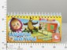 | 169.85 руб.  Категория*: 3 | Цена за штуку
ХС17552 | Маша и Медведь. Развиваем логику (перекидн. стр.) 17552 | 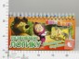 | 169.85 руб.  Категория*: 3 | Цена за штуку
ХС15818 | Смурфики. Альбом наклеек 15818 05743-7 | 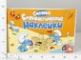 | 175.88 руб.  Категория*: 3 | Цена за штуку
АГ00612-6 | Африка(Учись и Веселись)25*60,16*60 978-5-402-00612-6 | 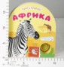 | 182.67 руб.  Категория*: 3 | Цена за штуку
АГ00591-1 | Снежное сафари (Мои первые путешествия) май 2009 978-5-474-00591-1 | 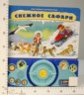 | 189.00 руб.  Категория*: 3 | Цена за штуку
ХС17243 | Маша и Медведь.Трафареты. Азбука 17243 | 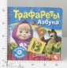 | 198.99 руб.  Категория*: 3 | Цена за штуку
ХС19289 | Смурфики. Большая книга наклеек 19289 06083-3 | 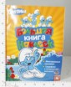 | 200.00 руб.  Категория*: 3 | Цена за штуку
ХС14991 | Мы играем (Союзмультфильм)(книжка для ванны) 14991 | 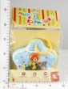 | 206.03 руб.  Категория*: 3 | Цена за штуку
ХС14992 | Мои друзья (Союзмультфильм)(книжка для ванны) 14992 | 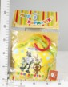 | 206.03 руб.  Категория*: 3 | Цена за штуку
АГ00896-0 | Львенок и черепаха(Музыкальный носик)30*40,24*40 978-5-402-00896-0 | 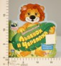 | 209.43 руб.  Категория*: 3 | Цена за штуку
ХС15486 | Приключение Незнайки (Музыкальная сказка) 15486 05760-4 | 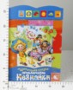 | 221.10 руб.  Категория*: 3 | Цена за штуку
ХС15487 | Путешествие Незнайки (Музыкальная сказка) 15487 05761-1 | 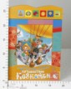 | 221.10 руб.  Категория*: 3 | Цена за штуку
ХС13931 | Заюшкина избушка (Музыкальная сказка) 13931 05468-9 | 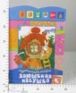 | 221.10 руб.  Категория*: 3 | Цена за штуку
ХС13552 | Бременские музыканты (Музыкальная сказка) 13552 05466-5 | 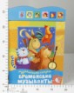 | 221.10 руб.  Категория*: 3 | Цена за штуку
АГ01007-9 | Противоположности(Говорящая Книжка:Первые Знания)24*36,18*36 978-5-402-01007-9 | 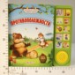 | 226.05 руб.  Категория*: 3 | Цена за штуку
ХС11907 | Наша планета(3D) 11907 978-5-353-04813-8 | 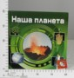 | 230.15 руб.  Категория*: 3 | Цена за штуку
ХС11903 | Птицы (3D) 11903 978-5-353-04703-2 | 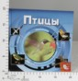 | 230.15 руб.  Категория*: 3 | Цена за штуку
ХС13564 | Бабочки и мотыльки(3D) 13564 978-5-353-05459-7 | 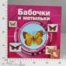 | 230.15 руб.  Категория*: 3 | Цена за штуку
ХС12367 | Большие кошки(3D) 12367 978-5-353-05232-6 | 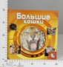 | 230.15 руб.  Категория*: 3 | Цена за штуку
ХС13562 | Дикие животные(3D) 13562 978-5-353-05458-0 |  | 230.15 руб.  Категория*: 3 | Цена за штуку
ХС10580 | СНМ.Говорящие цвета (6 кнопок) 10580 | 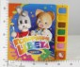 | 235.22 руб.  Категория*: 3 | Цена за штуку
ХС13775 | СНМ.Какого цвета? (6 кнопок) 13775 | 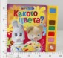 | 235.22 руб.  Категория*: 3 | Цена за штуку
Артикул | Товар | Фотография | Цена
ХС13053 | Игрушки.Послушай и повтори(6 кнопок) 13053 978-5-353-05354-5 | 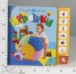 | 241.20 руб.  Категория*: 3 | Цена за штуку
РАД655 | Малыши и краски С-655 (10шт) | 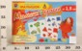 | 243.02 руб.  Категория*: 3 | Цена за штуку
АГ00580-8 | Буква к букве (Уроки для малышей) 978-5-402-00580-8 | 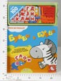 | 249.48 руб.  Категория*: 3 | Цена за штуку
АГ00582-2 | Два плюс два (Уроки для малышей) 978-5-402-00582-2 | 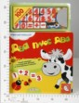 | 249.48 руб.  Категория*: 3 | Цена за штуку
ХС12635 | Черепашки нидзя.Полный порядок (книга с пазлами) 12635 | 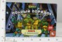 | 251.52 руб.  Категория*: 3 | Цена за штуку
АГ00022-8 | Мы - динозаврики(Живые картинки)30*34,25*34 978-5-490-00022-8 | 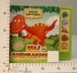 | 265.56 руб.  Категория*: 3 | Цена за штуку
ХС14016 | Животные(5 звуков) 14016 978-5-353-05374-3 | 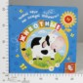 | 268.80 руб.  Категория*: 3 | Цена за штуку
ХС14017 | Моя первая книжка(5 звуков) 14017 | 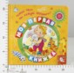 | 268.80 руб.  Категория*: 3 | Цена за штуку
АГ00828-1 | Волшебник изумрудного города(Мои первые песенки)30*42,24*42 978-5-402-00828-1 | 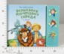 | 274.71 руб.  Категория*: 3 | Цена за штуку
ХС13550 | Три поросенка (Музыкальная сказка, нов.оф.) 13550 05464-1 | 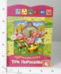 | 276.38 руб.  Категория*: 3 | Цена за штуку
АГ01348-3 | Бегемот и кто в Африке живет(Проверь себя)(36*20,27*20) 978-5-402-01348-3 | 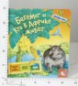 | 284.69 руб.  Категория*: 3 | Цена за штуку
ХС13830 | Говорят, мы бяки-буки (песенки из мультиков) 13830 05512-9 | 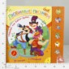 | 301.50 руб.  Категория*: 3 | Цена за штуку
ХС13829 | Да здравствует сюрприз! (песенки из мультиков) 13829 05511-2 | 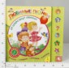 | 301.50 руб.  Категория*: 3 | Цена за штуку
ХС13828 | Ничего на свете лучше нету (песенки из мультиков) 13828 05510-5 | 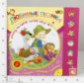 | 301.50 руб.  Категория*: 3 | Цена за штуку
ХС10582 | СНМ.Мой день (10 кнопок) 10582 | 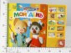 | 302.40 руб.  Категория*: 3 | Цена за штуку
АГ00108-9 | Львенок и его друзья(Погладь меня)(30*40) 978-5-490-00108-9 | 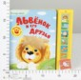 | 312.54 руб.  Категория*: 3 | Цена за штуку
АГ00102-7 | Лягушонок и его друзья(Погладь меня)(30*40) 978-5-490-00102-7 | 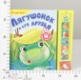 | 312.54 руб.  Категория*: 3 | Цена за штуку
ХС12995 | Телефон 12995 05308-8 | 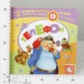 | 331.65 руб.  Категория*: 3 | Цена за штуку
ХС15221 | Даша-путешественница. Учим буквы (магниты) 15221 05645-4 | 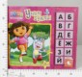 | 333.66 руб.  Категория*: 3 | Цена за штуку
ХС15222 | Даша-путешественница. Учим цифры (магниты) 15222 05646-1 | 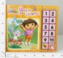 | 333.66 руб.  Категория*: 3 | Цена за штуку
АГ01173-1 | Домовенок Кузька(Говорящие книжки-мультики)(24*24) 978-5-402-01173-1 | 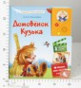 | 439.79 руб.  Категория*: 3 | Цена за штуку
АГ01334-6 | Большая игровая книга для мальчиков(24*28,18*28) 978-5-402-01334-6 | 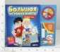 | 441.59 руб.  Категория*: 3 | Цена за штуку
ХС15380 | Азбука (большой формат) 33 кнопки 15380 05783-3 | 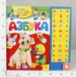 | 452.25 руб.  Категория*: 3 | Цена за штуку
ХС15379 | Живая азбука (33 кнопки) 15379 05733-8 | 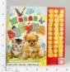 | 452.25 руб.  Категория*: 3 | Цена за штуку
АГ00825-0 | Космический Корабль(Я строю)18*14 978-5-402-00825-0 |  | 481.64 руб.  Категория*: 3 | Цена за штуку
АГ00945-5 | Приключения домовенка Кузи(Коллекция мультфильмов)(16*28) 978-5-402-00945-5 | 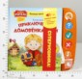 | 482.58 руб.  Категория*: 3 | Цена за штуку
АГ00946-2 | Месяц за месяцем(Библиотека умнички для маленьких)(16*28) 978-5-402-00946-2 | 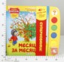 | 482.58 руб.  Категория*: 3 | Цена за штуку
АГ01168-7 | Приключение Незнайки(Коллекция мультфильмов)(16*28) 978-5-402-01168-7 | 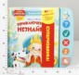 | 482.58 руб.  Категория*: 3 | Цена за штуку
АГ01229-5 | Мойдодыр(Коллекция мультфильмов)(16*28) 978-5-402-01229-5 | 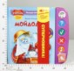 | 482.58 руб.  Категория*: 3 | Цена за штуку
АГ00983-7 | Встала радугуга-дуга(Большие сборники стихов)(36*12) 978-5-402-00983-7 | 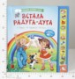 | 491.48 руб.  Категория*: 3 | Цена за штуку
Артикул | Товар | Фотография | Цена
АГ00942-4 | Модный шопинг с шарми(18*20) 978-5-402-00942-4 | 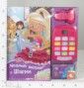 | 823.29 руб.  Категория*: 3 | Цена за штуку
АГ00882-3 | Мой супермаркет(18*20) 978-5-402-00882-3 | 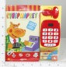 | 823.29 руб.  Категория*: 3 | Цена за штуку

